TEMA 1. MATÈRIA VIVA I FUNCIONS VITALS: NUTRICIÓ.

1. Relaciona els conceptes d’ambdues columnes:

1. Mitocondris | a) Medi intern on es troben tots els orgànuls cel·lulars
2. Lisosomes | b) Format per dos centríols, intervé en la divisió cel·lular
3. Ribosomes | c) Produeix energia a partir de matèria orgànica.
4. Centrosoma | d) Sintetitzen proteïnes.
5. Citoplasma | e) Conté substàncies digestives.

2. a) Quina diferència hi ha entre cèl·lules procariotes i cèl·lules eucariotes?

b) En quin tipus d’organismes trobem cèl·lules eucariotes? I cèl·lules procariotes?

3. a) Què entenem per nutrició?

b) Quins tipus de nutrició coneixes? Explica’n les diferències.

4. Relaciona les biomolècules de la primera columna amb la funció que exerceixen descrita a la segona columna.

Biomolècula | Funció
a) àcids nucleics | 1.Respirar i fer la fotosíntesi
b) proteïnes | 2.Portar la informació genètica
c) glúcids | 3.Transportar substàncies i mantenir la forma de la cèl·lula
d) Aigua (H₂O) | 4.Formar estructures, transportar substàncies, defensar i regular
e) Gasos ( CO₂ i O₂ ) | 5.Proporcionar energia i funció estructural en els vegetals.

5. a) Què són els oligoelements?
b) Escriu el nom i el símbol dels bioelements que constitueixen els lípids?

c) Quins aliments ens proporcionen lípids? Posa’n tres exemples.

6. a) Què entenem per digestió?

b) Quin aparell és l’encarregat de transportar els nutrients fins a cadascuna de les cèl·lules en els mamífers?

7. Completa la taula següent:

 | Fotosíntesi | Respiració  Cel·lular
Quines substàncies necessita?

Quines substàncies allibera?

Quins organismes la fan?
Quan la fan?

8. a) Per què no és el mateix defecar que excretar?

b) Els organismes autòtrofs també excreten? Quines substàncies?

9. a) Per a què necessiten els organismes vius la matèria i l’energia? Posa’n 4 exemples.

b) Defineix què és una cèl·lula.

c) En què es diferencien un organisme unicel·lular i un organisme pluricel·lular?

10. Quins processos inclou la funció de nutrició en els organismes autòtrofs? En quina part de les plantes es duen a terme?

TEMA 2. LA FUNCIÓ DE REPRODUCCIÓ.

1. Llegeix el text i omple els buits amb les paraules corresponents:
En la________________________________ hi intervenen ______________________com espermatozoides i òvuls. Els _____________________es produeixen als òrgans sexuals masculins( els _________________) i els ___________________ es produeixen als òrgans sexuals femenins (els_________________). La fecundació pot ser ____________________, si es dóna fora del cos de la femella o ___________________, si es dóna dins del cos de la femella i origina el desenvolupament embrionari.
2. Tria l’opció correcta:
a) El transport del pol·len des dels pistils fins als estams rep el nom de pol·linització. Els grans de pol·len s’inflen i formen una mena de tub llarg anomenat tub pol·línic, que s’introdueix a l’interior de l’estam. Els nuclis dels grans de pol·len baixen pels tubs i fecunden els òvuls.
b) El transport del pol·len des dels estams fins als pistils rep el nom de pol·linització. Els grans de pol·len s’inflen i formen una mena de tub llarg anomenat tub pol·línic, que s’introdueix a l’interior del pistil. Els nuclis dels grans de pol·len baixen pels tubs i fecunden el òvul.
c) El transport del pol·len des dels estams fins als pistils rep el nom de pol·linització. Els grans de pol·len s’inflen i formen una mena de tub llarg anomenat tub pistíl·lic, que s’introdueix a l’interior del pistil. Els nuclis dels grans de pol·len baixen pels tubs i fecunden els òvuls.

3. Explica com funciona la reproducció de les plantes superiors, tenint en compte quin paper hi tenen els insectes.
4. Què vol dir que les molses i les falgueres presenten una reproducció alternant?
5. Relaciona les dues columnes següents:
1. Gàmeta masculí | A. Dins seu es produeix la formació d’espores
2. Esporangi | B. Unió d’un gàmeta masculí amb un gàmeta femení.
3. Fecundació | C. Cèl·lula reproductora que neda cap al gàmeta femení.
4. Gàmeta femení | D. Cèl·lula reproductora capaç de germinar i crear un nou individu
5. Espora | E. Cèl·lula reproductora que es troba protegida dins de l’aparell reproductor femení

6.Document:Mescles que tenen cura dels ous.
El més freqüent és que les femelles s’encarreguin de covar ous i de tenir-ne cura. No obstant això, hi ha excepcions. El tòtil és un amfibi que té cura dels ous i els transporta entortolligats a les potes posteriors. La femella del cavallet de mar, un petit peix que viu entre les algues, diposita els ous a la bossa incubadora del mascle, el qual se n’ocupa durant tres setmanes. Aleshores, amb petites contraccions, va expulsant les cries que ja presenten la forma adulta.
Quin tipus de fecundació presenten el tòtil i el cavallet de mar? Raona-ho.
7. Què és la metamorfosi? Quins animals la presenten?
8. Per què les plantes com el pi o l’avet elaboren més quantitat de pol·len que les plantes amb pol·linització entomòfila?
9. Quin tipus de reproducció presenten els organismes sèssils? Quines avantatges i inconvenients presenta aquest tipus de reproducció?
10. Indica quin tipus de reproducció asexual presenten els organismes unicel·lulars següents:
a) el llevat del pa
b) la floridura
c) els bacteris
11. Indica si les afirmacions següents són certes o falses. En el cas que siguin falses, corregeix els errors.
a) Els rizomes són engruiximents de les tiges que presenten unes gemmes per on creixen fulles i arrels de manera independent.
b) Els bulbs corresponen a engruiximent de les arrels que acumulen substàncies nutritives per a la planta.
c) Les maduixes, les violetes i les cintes són exemple típics de plantes capaces de generar estolons.

d) Les patates i les tulipes i les cebes presenten tubercles.

12. Per què la conjugació sexual es considera un mètode de reproducció sexual si el nombre de descendents és el mateix que el nombre de progenitors? Quin altre mètode de reproducció es dóna en els paramecis?
13. Per què molts autors no consideren la reproducció de les plantes mitjançant el capficat com un tipus de reproducció de les plantes per fragmentació?
14. Quin tipus de reproducció és habitual en els eriçons de mar? És sexual o asexual? Per què?
15. Quin tipus de gàmetes es produeixen en l’arquegoni? I en l’anteridi?

TEMA 3: LA FUNCIÓ DE RELACIÓ.

1. Relaciona els diferents tipus d’organisme amb la definició corresponent:

1. Endoterms | a. Organismes que produeixen calor dins del propi cos.
2. Ectoterms | b. Organismes que mantenen la seva temperatura corporal més o menys constant, independentment de les variacions de l’entorn.
3. homeoterms | c. Organismes que presenten una temperatura corporal molt variable, depenent de les condicions de l’entorn.
4. Poiquiloterms | d. Organismes que depenen de la calor de l’entorn per regular la seva temperatura.
2. De les afirmacions següents relacionades amb els receptors; indica quines són certes(C) i quines són falses(F) :

a) Els organismes tenen unes estructures especialitzades a obtenir els estímuls anomenades receptors.

b) Els cons i bastons dels ulls dels animals són un exemple de receptors lluminosos.

c) Els receptors del gust i l’olfacte pertanyen al grup de receptors mecànics.

d) La línia lateral dels peixos és un exemple de receptor mecànic.

e) En la pell dels éssers humans hi ha receptors tèrmics i mecànics.

f) Els receptors mecànics són els que responen a la presència de substàncies químiques.

g) Els fotoreceptors responen a estímuls lluminosos.

3. A quin estímul respon el geotropisme? Què vol dir que el geotropisme sigui negatiu? Posa un exemple.

4. Marca amb una creu les respostes correctes.
- La caiguda de les fulles dels arbres caducifolis està controlada principalment ...
a) per la humitat.
b) per la temperatura.
c) per la durada del dia.
d) pel dia de l’any, sempre cauen el mateix dia

- El fenomen pel qual un procés és controlat per la durada del dia s’anomena ....
a) fototropisme.
b) fotosíntesi.
c) fotoperiodicitat
d) fotodurada.

- Els ocells migradors que crien a Europa passen l’hivern ....
a) l’Àfrica.
b) a Amèrica.
c) al nord d’Europa
d) al mateix lloc on han criat

- Els llangardaixos s’han d’exposar al sol per augmentar la temperatura corporal. Són un exemple d’organisme...
a) ectòpic.
b) homeoterm
c) ectoterm.
d) endoterm.

- Els éssers humans poden percebre la llum...
a) del vermell al violat.
b) del vermell al ultraviolat.
c) del violat a l’infraroig
d) de tot l’espectre electromagnètic

5. És el mateix receptor que òrgan efector? Per què?

6. Quina diferència hi ha entre els tropismes i les nàsties?

7. El gràfic que hi ha a continuació representa la variació de la temperatura corporal respecte de la temperatura ambiental: Indica quina de les dues rectes fa referencia a un organisme poiquiloterm i quina a un homeoterm. Quina correspondria a una tortuga i quina a un conill?

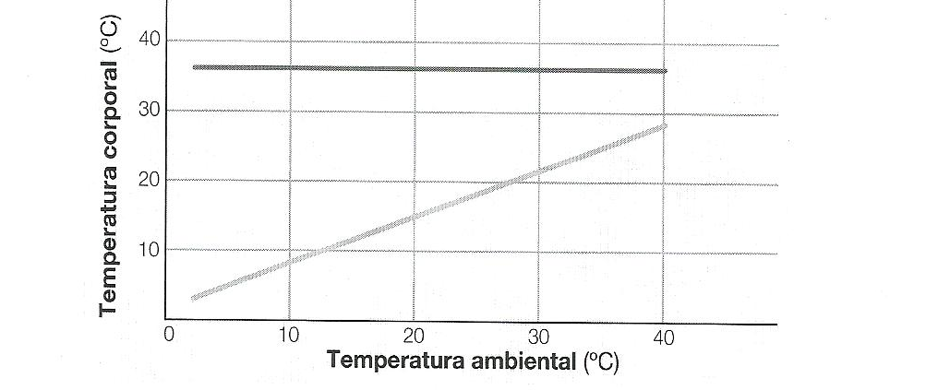

8. Relaciona els diferents tipus de receptors amb els estímuls que poden percebre i transformar.Has de tenir en compte que algun dels receptors pot percebre més d’un tipus d’estímul.
- mecànic | - canvis de temperatura
 | - pressió
- químic | - estímuls lluminosos
- lluminós | - so
 | - moviment
- tèrmic | - presència de substàncies químiques.

9. En què consisteixen les vibrisses? Quins animals les presenten? Amb quin tipus d’estímuls es poden relacionar?

10. Posa un exemple de situació en què la resposta de l’organisme sigui la secreció d’una substància i un exemple en què la resposta sigui un moviment.

TEMES 4 I 5.LA BIOSFERA I LA VIDA ALS ECOSISTEMES.

1. Relaciona els conceptes de la columna de l’esquerra amb la definició corresponent:
1. Consumidor primari | a) Animal que s’alimenta d’un productor.
2. Descomponedor | b) Animal que s’alimenta d’un carnívor.
3. Productor | c) Animal que s’alimenta d’un herbívor.
4. Consumidor terciari | d) Organisme que es fabrica l’aliment.
5. Consumidor secundari | e) Organisme que s’alimenta de matèria orgànica procedent de cadàvers o de restes d’altres organismes.
2. Quina diferència hi ha entre les relacions intraespecífiques i les relacions interespecífiques?
3. Digues quines d’aquestes afirmacions són certes ( c ) i quines són falses ( F):
a) En una relació de mutualisme, les dues espècies en surten beneficiades.
b) En una relació de competència, una espècie se’n beneficia i l’altra en surt perjudicada.
C) En una relació de parasitisme, les dues espècies se’n beneficien.
d) En una relació de depredació, una espècie se’n beneficia i l’altra en surt perjudicada.
e) En la simbiosi, totes dues espècies es beneficien mútuament.
f) En una relació de comensalisme, una espècie se’n beneficia i l’altre no se’n beneficia, però tampoc no en surt perjudicada.
4. Classifica els conceptes de la llista segons si corresponen a factors abiòtics de l’ecosistema o a factors biòtics.
Depredació, aigua, simbiosi, llum pressió, comensalisme, substàncies químiques, temperatura.
Factors abiòtics
Factors biòtics

5. De les afirmacions següents relacionades amb la biosfera, indica quines són certes (C) i quines són falses (F):
a) La biosfera és només el conjunt d’éssers vius que habiten el planeta.
b) La biosfera ocupa tota la Terra.
c)Els éssers vius no es distribueixen de manera uniforme per la biosfera.
d) La distribució dels organismes no està relacionada amb el medi físic ni amb els factors ambientals.
e) A les zones tropicals hi ha més diversitat d’organismes.
f) La distribució dels organismes també depèn dels canvis produïts a la geosfera durant milions d’anys.
g) El clima al nostre planeta ha estat sempre el mateix.
6. 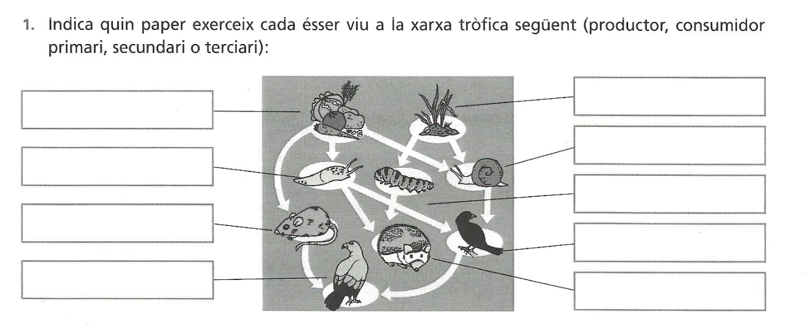

7. Significa el mateix hàbitat que nínxol ecològic? Creus que diferents espècies poden tenir el mateix hàbitat? I el mateix nínxol ecològic?
8. Indica quins tipus de relació s’estableix entre els éssers vius que protagonitzen les situacions següents:
a) Unes abelles obreres netegen el rusc.
b) Una lloba alleta les seves cries.
c) Una bandada de nyus travessa un riu.
d) Unes formigues obreres emmagatzemen menjar al formiguer.
e) Un esbart de flamencs emigra.
9. a) Quina diferència hi ha entre una successió ecològica primària i una de secundària?
b) Quin nom rep la comunitat estable que constitueix l’última etapa de la successió?
10. Quants individus tindrà una població al cap de 10 anys si tenia 1023 individus, durant aquest temps hi ha hagut 234 naixements i 178 morts, han emigrat 57 individus i n’han immigrat 111?

TEMA 7. L’ENERGIA INTERNA DE LA TERRA

1. Completa els esquemes següents amb els noms que hi falten i digues a quin model d’estructura interna del planeta correspon cadascun:
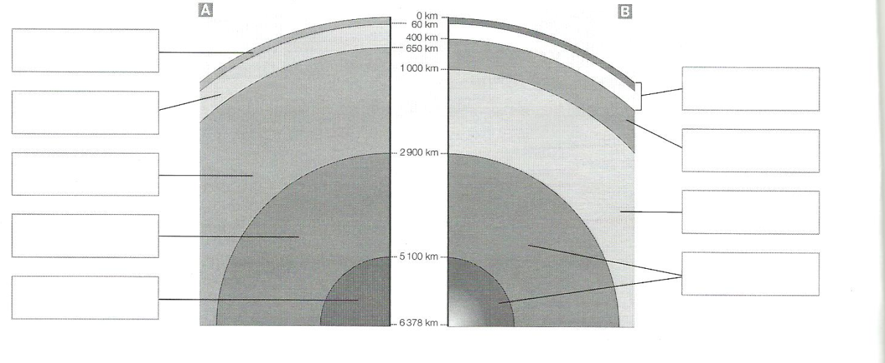

2.Explica els punts fonamentals de la teoria tectònica de plaques.

3. Què són i a quina capa terrestre tenen lloc els corrents de convecció? Per què són importants per a les plaques?

4. Observa el mapa de la distribució de les plaques litosfèriques i contesta les qüestions següents:
a) Posa el nom a les cinc plaques enumerades en el mapa.
b) Quins tipus de límits presenta la placa Nord- americana?
c) Posa dos exemples de plaques mixtes, dos d’oceàniques i un de continental.
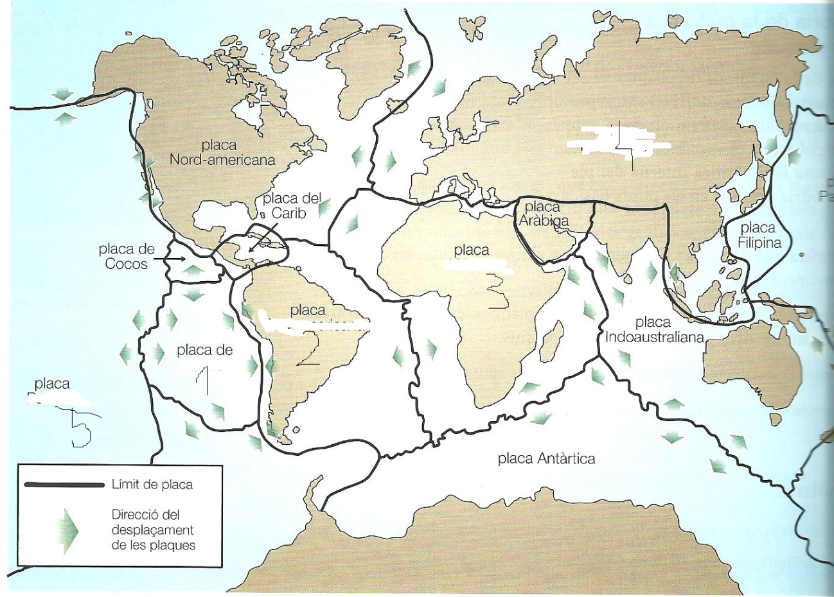

5. a) Quina diferència hi ha entre un perill sísmic i un risc sísmic?
b) Quines són les mesures preventives principals que s’apliquen per disminuir el risc sísmic i els danys que pot provocar?
6. De les afirmacions següents relacionades amb els contactes entre plaques litosfèriques, indica quines són certes ( C ) i quines són falses (F). (Les que siguin falses escriu-les de manera correcta)
a) Les zones de contacte entre plaques litosfèriques s’anomenen límits de placa.
b) Hi ha cinc tipus de límits de placa fonamentals.
c) Els límits divergents o constructius són aquells en què les plaques se separen.
d) Les dorsals oceàniques són el producte de la separació entre dues plaques.
e) Els límits convergents o destructius són aquells en què les plaques es desplacen lateralment.
f) La col·lisió entre l’escorça oceànica i la continental genera arcs d’illes.
g) El xoc de dues plaques continentals origina serralades pericontinentals.
h) Els límits passius o neutres són aquells en què les plaques es desplacen lateralment.
7. Digues el nom del tipus de límit que representa aquest esquema i explica’n les característiques.
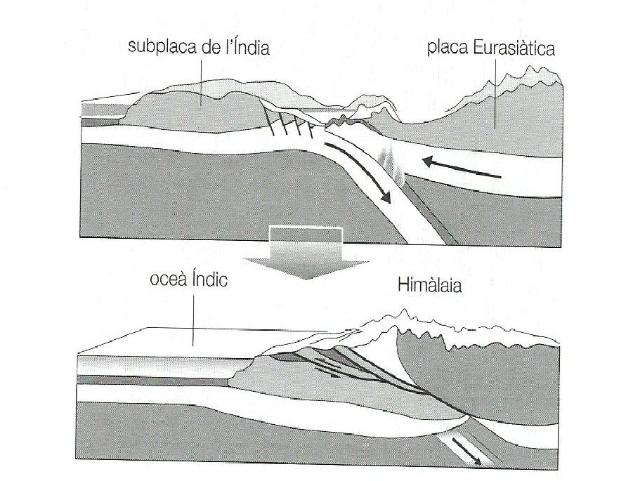

8. Explica les diferències principals entre un tornado i un cicló tropical?
9. Classifica els riscos següents en geològics, meteorològics i biològics.
Activitat volcànica
Expansió de malalties infeccioses.
Terratrèmols.
Inundacions.
Tornados.
Tsunamis.
Corriment de terres.
Allaus.
Desbordaments.
Huracans.
Incendis.

10. Què són els mapes de riscos? Per a què serveixen?
TEMA 10. EL MOVIMENT I LES FORCES.
A. MOVIMENT.
1. a) Relaciona les dues columnes segons convingui:

a) Mòbil puntual | - És el desplaçament que realitza el mòbil per unitat de temps entre dos instants
b) m/s | - S’obté restant al valor corresponent a la posició final, el valor corresponent a la posició inicial del mòbil.
c) Trajectòria | - Mòbil tan petit, comparat amb el recorregut que realitza, que el representem amb un punt.
d) Moviment | - Unitat de velocitat en el Sistema Internacional.
e) Desplaçament | - Línia formada pel conjunt de punts pels quals passa un mòbil puntual en realitzar un moviment.
f) Velocitat mitjana | - Canvi de posició d’un cos en transcórrer el temps
.

b) Suposa que ets a una sínia en moviment, assegut amb un amic. Indica el sistema de referència per poder dir que estàs en repòs , o en moviment.
c-1) Què vol dir que un moviment és rectilini i uniforme?
c-2 ) Pot tenir acceleració aquest tipus de moviment?
2. Una moto circula per l’autopista. Passa per Mollet (Km 9) i 45 minuts més tard per Girona (km 81).
- Quina distància separa Mollet de Girona?
- Quina ha estat la velocitat mitjana en Km/h i en m/s?

3. La distància entre Amposta i Tarragona és de 84 km. Calcula el temps, en hores i en minuts, que tardarà un cotxe a fer aquest trajecte si la velocitat mitjana és de 90 km/h.
4. Interpreta cadascun dels trams de la gràfica representada a la figura.
Calcula la velocitat a cada tram.
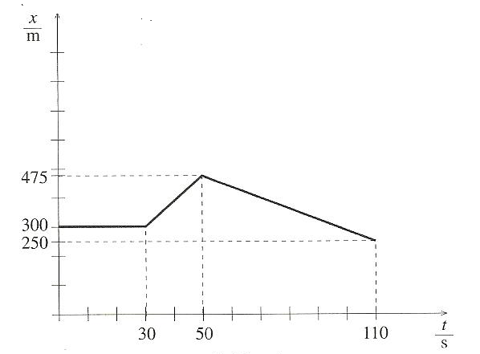
5. Calcula l’acceleració d’una motocicleta que circula a una velocitat de 20 m/s i, transcorreguts 5 s, va a una velocitat de 50 m/s.
B. FORCES
1. Relaciona les dues columnes segons convingui:
A. Material plàstic | 1. Aparell que mesura la pressió atmosfèrica.
B. Newton | 2. Múltiple del pascal.
C. Massa | 3. Instrument que s’utilitza per mesurar forces.
D. pes d’un cos | 4. La deformació que hi provoca una força es manté quan aquesta deixa d’actuar-hi
E. Força Resultant | 5. Una força única que produeix el mateix efecte que totes elles
F. Dinamòmetre | 6. Quantitat de matèria que conté un cos, roman invariable i no depèn del lloc on es trobi aquest cos.
G. Baròmetre | 7. És la força amb què la Terra l’atrau
H. Hectopascal | 8. Unitat de força del S.I.

3. Quins són els elements d’una força? Com queda reflectit cada un d’ells quan representem una força mitjançant un vector?
4. Si la intensitat de la força F de la figura és de 450N,
a quina escala s’ha representat?

5.Calcula la intensitat de les forces representades pels vectors de la figura si l’escala és de 2,5 N/cm.

6. Dibuixa la resultat de les dues forces representades en la figura.
Si la intensitat de la força F₁ és de 40 N, quina és l’escala del dibuix?
Mesura la força F₂ i la resultant amb un regle i calcula’n les intensitat

F₁

6. L’equip d’un astronauta pesa 45 N.
a) Quina és la seva massa?
b) Si aquest equip es trasllada a la Lluna , on l’acceleració de la gravetat és 1,6 m/s², quin pes tindrà allà?
7. Amb un dinamòmetre de k=5N/m volem calcular quin pes tindrà un objecte que col·locat en el dinamòmetre el fa allargar 30cm.
8. Un noi de 60Kg està assegut en una cadira de 0,5Kg, calcula quina pressió exerceixen el nen i la cadira sobre el terra si cada pota de la cadira té una superfície de 25cm². Expressa el resultat en Pa i hPa.
9. De quins factors depèn que la pressió hidrostàtica sigui més o menys gran?
10 .Dedueix de la gràfica.

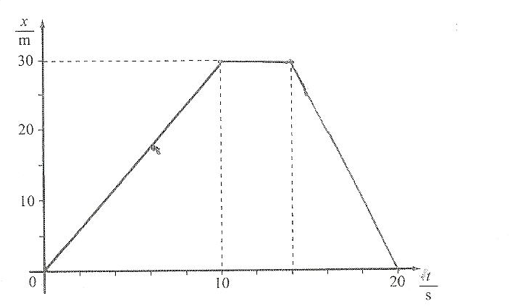

a) Quant dura cada fase del moviment?
b) En quina posició el mòbil està aturat?
c) Quina és la posició del mòbil en els instants t = 6 s i t = 18 s?
d) Quina és la velocitat del mòbil quan es desplaça en sentit positiu i quan ho fa en sentit negatiu? Expressa els resultats en m/s i en km/h.
C. CALOR I TEMPERATURA.
1. Explica la diferència entre calor i temperatura. Indica les unitats en que es mesuren cadascuna d’aquestes magnituds.
2. A. Digues per quin mecanisme es transmet la calor en cadascun dels exemples següents:
- Una cassola s’escalfa en posar-la damunt del foc de la cuina

- Un corrent d’aire càlid ascendeix a les golfes procedent dels pisos inferiors.

- L’aigua del mar canvia d’estat i s’evapora

- Notem sensació de fred en tocar la part metàl·lica d’una taula.

2. B. Quina és la diferència entre la convecció i les altres dues formes de propagació de la calor?
3. A. Quins són els punts fixes de l’escala termomètrica centígrada o Celsius?
3. B. Fes els canvis d’unitats següents:
a) 28 ºC a K
b) 225 K a ºC
4. Imagina que disposes d’un recipient amb aigua a 82 ºC al qual s’afegeix una quantitat determinada del mateix líquid a 5ºC .
- Explica com evolucionarà la temperatura de l’aigua calenta i la de l’aigua freda.
- Quina de les dues masses d’aigua cedirà energia?

- En quin moment s’acabarà l’intercanvi d’energia?

5. Explica quin fenomen ha estat aprofitat per construir globus amb els quals ens podem desplaçar per l’aire.
6. A. Completa las frases següents:
- El pas de l’estat líquid a l’estat gasós s’anomena______________
- El pas de l’estat líquid al sòlid s’anomena________________
- Una substància se sublima quan passa directament de ____________a _________
- El pas de l’estat gasós a l’estat líquid s’anomena___________

6.B.Què passa amb la temperatura de fusió i la temperatura d’ebullició d’una substància mentre es produeix el canvi d’estat? Per què?

7. Calcula la calor que has de donar a 0,25 Kg de ferro per augmentar la seva temperatura des de 10ºC fins 70ºC. Tingues en compte que la calor específica del ferro és de 752.4 J/kg· K. Expressa el resultat en Joules i en calories.

